СПЕЦИФИКАЦИЯ К БАЗЕ ДАННЫХ
Автор: Семенов Владимир Владимирович

Раздел a) Введение
Данная спецификация имеет сведения о разработанной мной базе данных, в ходе решения заданий VII Международной дистанционной олимпиады «Проектирование и разработка баз данных», проводимой в соответствии с планом-графиком мероприятий Совета директоров УСПО Свердловской области на 2025-2026 уч. год ГАПОУ СО «Екатеринбургский монтажный колледж».
Раздел b) Общие сведения
База данных разработана с использованием СУБД PostgreSQL версии 17.7 и программы PgAdmin.

Предметная область
Общая концепция
Проект "ГеймТайм" предназначен для организации и проведения встреч, турниров и соревнований по видеоиграм. Основная деятельность включает создание и управление турнирами, регистрацию участников, планирование матчей, хранение результатов, коммуникацию между пользователями, а также рейтинг пользователей в приложении.

Основные области данных
#### Пользователи
- Информация о зарегистрированных участниках
- Технические данные: логин, пароль, email
- Контактные данные и дополнительные профили (никнейм, аватар, описание, номер телефона)
- Данные о рейтинге участников, их предпочитаемые игры, стаж
- Уровень мастерства и привилегии
#### Игры
- Каталог игр, по которым проводятся встречи и турниры
- Название, жанр, правила

#### Турниры и встречи
- Информация о запланированных событиях
- Дата и время проведения, место проведения
- Статус (запланирован, в процессе, отменён, закончен)
- Связанная игра, описание, количество участников
- Категория турнира, уровень игроков, тематика
- Призовой фонд (если есть)
#### Матчи и результаты
- Архив проведённых матчей участника
- Статистика игрока, его любимые игры, количество игр по месяцам, история рейтинга
- Менеджмент через календарь игр
#### Общение и уведомления
- Сообщения между участниками, уведомления о событиях
- Рассылка о турнире, уведомление организаторов о новых участниках
- История чатов

#### Клубы
- Множество клубов по интересам внутри приложения, в которые можно вступить
- Коммуникация между участниками клуба

#### Новости
- Лента свежих новостей из мира гейминга

#### Дополнительные услуги
- Множество платных услуг
- Покупка и оплата прямо в приложении

#### Админ панель
- Администрирование игроков, игр
- Рассылка для всех

Раздел c) Структура базы данных
ERD базы данных: 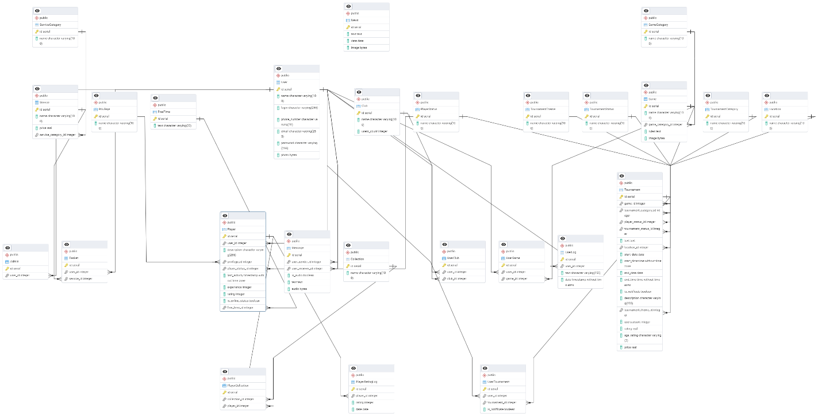
Словарь данных:
User
Ключ | Имя поля | Тип данных | NULL-значения | Дополнительные | Описание
PK | Id | serial |  | Автоматически инкрементируется | Идентификатор User
 | name | Varchar(100) | да |  | Имя пользователя
 | login | Varchar(255) | да | Хэшируется (подробно про хэш смотрите в разделе “Безопасность и доступ” | Логин пользователя
 | phone_number | Varchar(20) | да |  | Мобильный телефон пользователя
 | email | Varchar(25) | да |  | Электронная почта пользователя
 | password | Varchar(255) | да | Хэшируется | пароль пользователя
 | photo | bytea | да |  | Фотография пользователя
UserLog (логирование некоторых действий пользователей)
Ключ | Имя поля | Тип данных | NULL-значения | Дополнительные | Описание
PK | Id | serial |  | Автоматически инкрементируется | Идентификатор FreeTime
 | user_id | int | да |  | Идентификатор пользователя
 | text | Varchar(255) | да |  | Действие, совершённое пользователем
 | date | Timestamp | да |  | Дата и время записи лога

Player
Ключ | Имя поля | Тип данных | NULL-значения | Дополнительные | Описание
PK | Id | serial |  | Автоматически инкрементируется | Идентификатор Player
FK | user_id | int | да | Уникальное (не может быть две сущности Player, связанных с User) | Идентификатор пользователя
 | description | Varchar(255) | да |  | Описание игрового профиля
FK | privilege_id | int | да |  | Идентификатор уровня привелегии
FK | Player_status_id | int | да |  | Идентификатор уровня мастерства
 | Last_activity | timestamp | да | Заполняется автоматически с помощью триггера | Дата и время последнего появления в сети
 | experience | int | да |  | Стаж
 | rating | int | да |  | Рейтинг
 | Is_online_status | boolean | да |  | Статус “в сети”
FK | free_time_id | int | да |  | Идентификатор свободного времени
PlayerRatingLog (логирование данных о рейтинге игрока)
Ключ | Имя поля | Тип данных | NULL-значения | Дополнительные | Описание
PK | Id | serial |  | Автоматически инкрементируется | Идентификатор PlayerRatingLog
FK | player_id | int | да |  | Идентификатор игрока
 | rating | int | да |  | Значение рейтинга
 | date | date | да |  | Дата, когда было такое значение
Privilege
Ключ | Имя поля | Тип данных | NULL-значения | Дополнительные | Описание
PK | Id | serial |  | Автоматически инкрементируется | Идентификатор Privilege
 | name | Varchar(100) | да |  | Название уровня привелегии
FreeTime
Ключ | Имя поля | Тип данных | NULL-значения | Дополнительные | Описание
PK | Id | serial |  | Автоматически инкрементируется | Идентификатор FreeTime
 | text | Varchar(100) | да |  | Данные о свободном времени
PlayerStatus
Ключ | Имя поля | Тип данных | NULL-значения | Дополнительные | Описание
PK | Id | serial |  | Автоматически инкрементируется | Идентификатор PlayerStatus
 | name | Varchar(100) | да |  | Название уровня мастерства
Admin
Ключ | Имя поля | Тип данных | NULL-значения | Дополнительные | Описание
PK | Id | serial |  | Автоматически инкрементируется | Идентификатор Admin
FK | user_id | int | да |  | Идентификатор пользователя
Service
Ключ | Имя поля | Тип данных | NULL-значения | Дополнительные | Описание
PK | Id | serial |  | Автоматически инкрементируется | Идентификатор Service
 | name | varchar(100) | да |  | Название услуги
 | price | real | да |  | Стоимость услуги
FK | service_category_id | int | да |  | Идентификатор категории услуги
ServiceCategory
Ключ | Имя поля | Тип данных | NULL-значения | Дополнительные | Описание
PK | Id | serial |  | Автоматически инкрементируется | Идентификатор ServiceCategory
 | name | Varchar(100) | да |  | Название категории
Basket (связывает пользователя и товары, которые он положил в корзину)
Ключ | Имя поля | Тип данных | NULL-значения | Дополнительные | Описание
PK | Id | serial |  | Автоматически инкрементируется | Идентификатор Basket
FK | user_id | int | да |  | Идентификатор пользователя
FK | service_id | int | да |  | Идентификатор услуги
Collection
Ключ | Имя поля | Тип данных | NULL-значения | Дополнительные | Описание
PK | Id | serial |  | Автоматически инкрементируется | Идентификатор Collection
 | name | Varchar(100) | да |  | Название коллекции
PlayerCollection (связывает игрока и коллекции, добавленные ему)
Ключ | Имя поля | Тип данных | NULL-значения | Дополнительные | Описание
PK | Id | serial |  | Автоматически инкрементируется | Идентификатор PlayerCollection
FK | collection_id | int | да |  | Идентификатор коллекции
FK | player_id | int | да |  | Идентификатор игрока
Message
Ключ | Имя поля | Тип данных | NULL-значения | Дополнительные | Описание
PK | Id | serial |  | Автоматически инкрементируется | Идентификатор Message
FK | user_sender_id | int | да |  | Идентификатор пользователя отправителя
FK | user_reciever_id | int | да |  | Идентификатор пользователя получателя
 | is_audio | boolean | да |  | Указывает на то, является ли сообщение голосовым
 | text | text | да |  | Текст сообщения
 | audio | bytea | да |  | Голосовое сообщение, если сообщение является голосовым
Club
Ключ | Имя поля | Тип данных | NULL-значения | Дополнительные | Описание
PK | Id | serial |  | Автоматически инкрементируется | Идентификатор Club
 | name | Varchar(100) | да |  | Название клуба
 | users_count | int | да | Заполняется автоматически с помощью триггера | Количество участников в клубе
UserClub (связывает пользователя и клуб, в котором он состоит)
Ключ | Имя поля | Тип данных | NULL-значения | Дополнительные | Описание
PK | Id | serial |  | Автоматически инкрементируется | Идентификатор UserClub
FK | user_id | int | да |  | Идентификатор игрока
FK | club_id | int | да |  | Идентификатор клуба
Game
Ключ | Имя поля | Тип данных | NULL-значения | Дополнительные | Описание
PK | Id | serial |  | Автоматически инкрементируется | Идентификатор Game
 | name | varchar(100) | да |  | Название игры
FK | game_category_id | int | да |  | Идентификатор категории (жанра) игры
 | rules | text | да |  | Правила/описание игры
 | image | bytea | да |  | Фото к игре
GameCategory
Ключ | Имя поля | Тип данных | NULL-значения | Дополнительные | Описание
PK | Id | serial |  | Автоматически инкрементируется | Идентификатор GameCategory
 | name | Varchar(100) | да |  | Название категории игры
UserGame (связывает пользователя и игру, в которой он мастер)
Ключ | Имя поля | Тип данных | NULL-значения | Дополнительные | Описание
PK | Id | serial |  | Автоматически инкрементируется | Идентификатор UserGame
FK | user_id | int | да |  | Идентификатор игрока
FK | game_id | int | да |  | Идентификатор игры
Tournament
Ключ | Имя поля | Тип данных | NULL-значения | Дополнительные | Описание
PK | Id | serial |  | Автоматически инкрементируется | Идентификатор Tournament
FK | game _id | int | да |  | Идентификатор игры
FK | tournament_category_id | int | да |  | Идентификатор категории турнира
FK | tournament_status_id | int | да |  | Идентификатор статуса турнира
 | text | text | да |  | Текст рассылки
FK | location_id | int | да |  | Идентификатор места проведения турнира
 | start_date | date | да |  | Дата начала
 | start_time | time | да |  | Время начала
 | start_end | date | да |  | Дата окончания
 | end_time | time | да |  | Время окончания
 | Is_notificate | boolean | да |  | Уведомлять ли пользователей
 | description | Varchar(255) | да |  | Описание турнира
FK | tournament_theme_id | int | да |  | Идентификатор тематики турнира
 | users_count | int | да |  | Количество участников турнира
 | rating | real | да |  | Рейтинг турнира
 | age_rating | Varchar(3) | да |  | Возрастной рейтинг турнира
 | price | real | да |  | Призовой фонд турнира (если есть)
UserTournament (связывает пользователя и турнир, в котором он участвует)
Ключ | Имя поля | Тип данных | NULL-значения | Дополнительные | Описание
PK | Id | serial |  | Автоматически инкрементируется | Идентификатор UserTournament
FK | user_id | int | да |  | Идентификатор игрока
FK | tournament_id | int | да |  | Идентификатор турнира
 | is_notificate | boolean | да |  | Уведомить создателя турнира о присоединении
TournamentTheme
Ключ | Имя поля | Тип данных | NULL-значения | Дополнительные | Описание
PK | Id | serial |  | Автоматически инкрементируется | Идентификатор TournamentTheme
 | name | Varchar(100) | да |  | Название тематики турнира
TournamentStatus
Ключ | Имя поля | Тип данных | NULL-значения | Дополнительные | Описание
PK | Id | serial |  | Автоматически инкрементируется | Идентификатор TournamentStatus
 | name | Varchar(100) | да |  | Название статуса турнира
TournamentCategory
Ключ | Имя поля | Тип данных | NULL-значения | Дополнительные | Описание
PK | Id | serial |  | Автоматически инкрементируется | Идентификатор TournamentCategory
 | name | Varchar(100) | да |  | Название категории турнира
Location
Ключ | Имя поля | Тип данных | NULL-значения | Дополнительные | Описание
PK | Id | serial |  | Автоматически инкрементируется | Идентификатор Location
 | name | Varchar(100) | да |  | Название места проведения турнира
News
Ключ | Имя поля | Тип данных | NULL-значения | Дополнительные | Описание
PK | Id | serial |  | Автоматически инкрементируется | Идентификатор News
 | text | text | да |  | Текст новости
 | date | date | да |  | Дата новости
 | image | bytea | да |  | Фото к новости

Раздел d) Хранимые объекты базы данных и их назначения
Представления (view):
tournament_view. Используется для того, чтобы получить детализированную информацию про турнир. (раздел приложения, изображение 1)
user_view. Используется для того, чтобы получить детализированную информацию про пользователя, а конкретнее данные о сущности player, относящейся к нему. (раздел приложения, изображение 2)
Триггеры (trigger):
do_update_club_users_count. Автоматически считает и обновляет поле user_count в сущности Club, при изменениях в сущности UserClub (при входа пользователя в клуб и покидания клуба) (раздел приложения, изображение 3)
do_update_last_activity. Автоматически записывает в поле last_activity сущности Player текущие дату и время, при изменении статуса игрока (поле is_online) (раздел приложения, изображение 4)
do_update_player_rating_log. Автоматически записывает в сущность PlayerRatingLog лог старого рейтинга, при изменении рейтинга игрока (rating в сущности Player) (раздел приложения, изображение 5)
do_create_player. Автоматически создаёт сущность игрока, привязанную к новому пользователю в базе, и заполняет её некоторыми начальными данными (раздел приложения, изображение 6)
Хранимые процедуры (функции postgresql):
get_player_collection_count(INT user_id). Возвращает количество коллекций игрока. Необходима для реализации отображения коллекций в профиле как на макете (раздел приложения, изображение 7)
Раздел e) Безопасность и доступ
В базе данных реализовано хеширование конфиденциальной информации пользователей (например, логины, пароли, отправляемые сообщения). Хэширование реализовано по алгоритму SHA256 с ключом Udh7jh9sl0am2hcy7dh1hm0fhxl12di8. Вывод и запись в бд хранятся в виде строки BASE64.
В базе данных реализованы различные пользователи с различными правами.
пользователь | пароль | подключение к базе | Действия с таблицами | администрация базы | Бэкап базы | Описание
admin | cy2gc398vbhuwcsm | да | все | да | да | Полные права
beholder | asf823098cfsjacjj1jpg | да | Только просмотр | нет | нет | Только просмотр таблиц базы
creator | jcjas8casbnc3vsadv | да | Просмотр и добавление записей в уже существующие таблицы | нет | да | Добавление записей в базу и бэкап
manager | ioauscy8ascabus | да | все | нет | да | Администрирование таблиц в базе, но не самой базы

Механизм авторизации. Дабы авторизоваться в системе, надо открыть psql (SQL Shell). Вас попросят ввести данные подключения, такие как хост, порт, имя базы, и имя пользователя. Вы вводите имя пользователя из таблицы, затем вас просят ввести пароль. Он будет скрыт, выглядеть будет так, будто не вводится, но на деле всё в порядке. Нажимаете Enter, если всё успешно – вы авторизуетесь.
При работе с PgAdmin требуется авторизация в пользователя postgres. Если вы хотите проверить работу других пользователей – надо работать именно с psql.
Раздел f) Резервное копирование и восстановление
Копирование:
pg_dump --username postgres --dbname BD_OLIMP --port 5433 --file c:/backup.sql
psql -U postgres -p 5433 -d test < C:/backup.sql
Сделать резервную копию базы данных могут некоторые пользователи (таблица выше). Чтобы это сделать, необходимо воспользоваться утилитой pg_dump.
Для начала откроем командную строку от имени администратора и перейдём в директорию C:\Program Files\PostgreSQL\17\bin> при помощи CD. Если настроена переменная PATH, то выполнить команду получится из любого другого места.
Вызовем команду pg_dump --username (имя пользователя)--dbname (название базы) --port (порт) –host(хост, localhost, если бд на этом компьютере) --file (путь к файлу бэкапа)/(название файла).sql
Пример: pg_dump --username postgres --dbname MyDB --port 5433 –host localhost --file c:/backup.sql
Затем у вас попросят ввести пароль от пользователя. Он не будет отображаться, но вводиться будет, хоть это и выглядит так, будто что-то не работает.
Если всё выполнено правильно и прошло успешно: ищите файл по пути сохранения (вероятно, никакого уведомления в консоли, если всё успешно, не будет)
Восстановление:
Повторим действия как при создании бэкапа:
“ Для начала откроем командную строку от имени администратора и перейдём в директорию C:\Program Files\PostgreSQL\17\bin> при помощи CD. Если настроена переменная PATH, то выполнить команду получится из любого другого места.”
Затем нам нужно прописать команду psql -U (имя пользователя )-p (порт) -d (название базы, в которую восстанавливаем) -h (хост, localhost, если бд на этом компьютере) < (путь к бэкап файлу)
Пример: psql -U postgres -p 5433 -d test -h localhost < C:/backup.sql
Затем снова как и при бэкапе: “ Затем у вас попросят ввести пароль от пользователя. Он не будет отображаться, но вводиться будет, хоть это и выглядит так, будто что-то не работает.
“
Если всё выполнено верно, и операция успешна: вы увидите в консоли отчёт о выполнении большого количества команд (приложения, изображение 8), и база восстановится.

Проверка: подключитесь к базе данных. Если вы делаете это через PgAdmin, сделайте ER диаграмму (пкм по базе), и проверьте наличие всех таблиц на ней, сверьтесь с словарём данных в разделе c). Выполните тестовый запрос “ SELECT * FROM “User” ”, вы должны увидеть пользователей (приложения изображение 9). Переходим к следующему шагу: проверка импорта объектов. Выполните запрос “ SELECT * FROM user_view ”. (Результат должен быть таким, как на приложения изображение 2). Добавьте новую запись с любым тестовым значением в таблицу User, “ INSERT INTO “User (name) VALUES (“test)”. Сделайте запрос “ SELECT * FROM “Player” “. Если вы видите пустую строку (приложения изображение 10) – триггеры работают. Обязательно удалите эти пустые строки после проверки. Попробуйте авторизоваться от лица разных пользователей (раздел e) и проверить их права, сверьтесь с таблицей.

Раздел g) Приложения
Важная информация!
В сущности User существует пользователь с ИН 0, под ником “ ГЕЙМТАЙМ ✓” и с отсутствием остальных данных. От лица этого пользователя производится автоматическая рассылка
Изображение 1
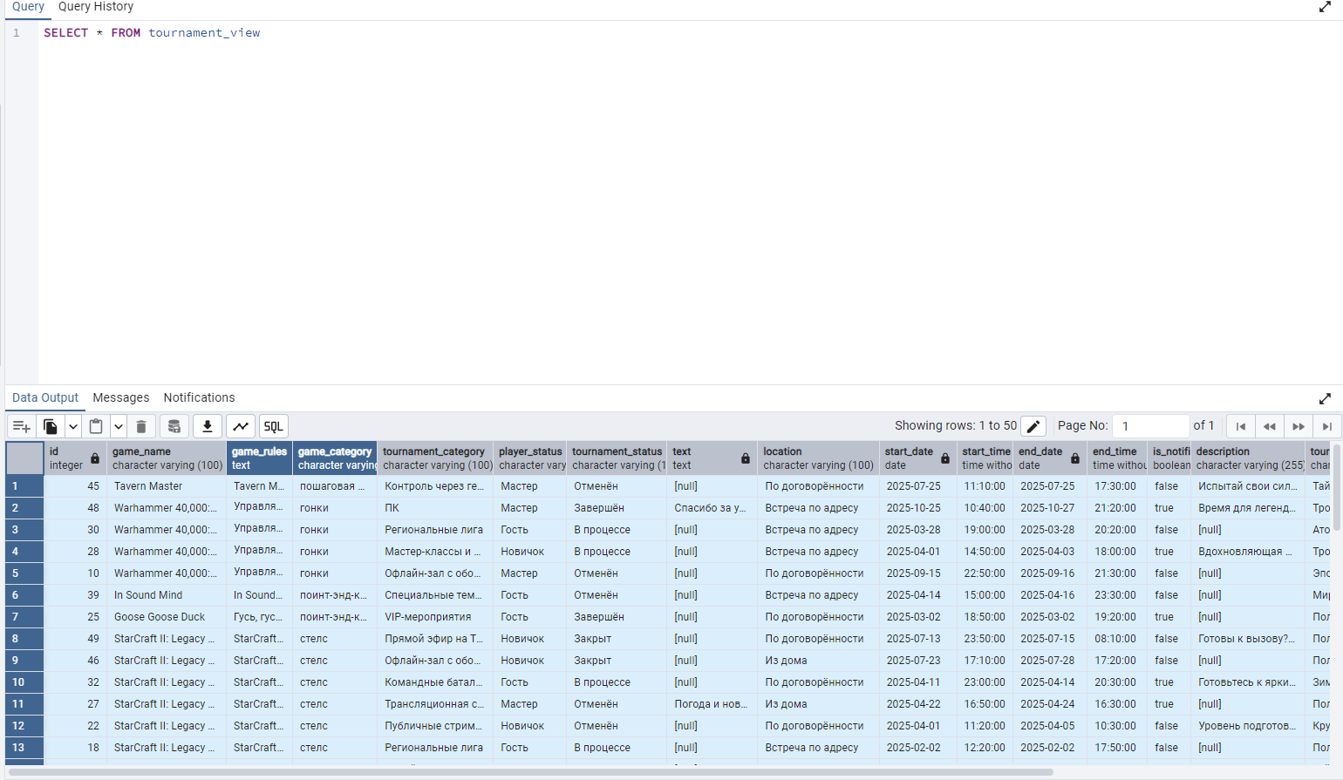
Изображение 2
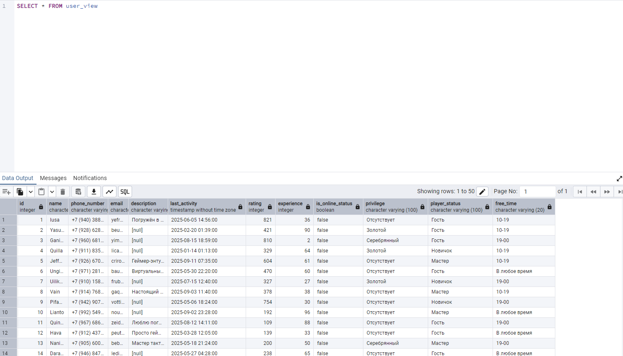
Изображение 3
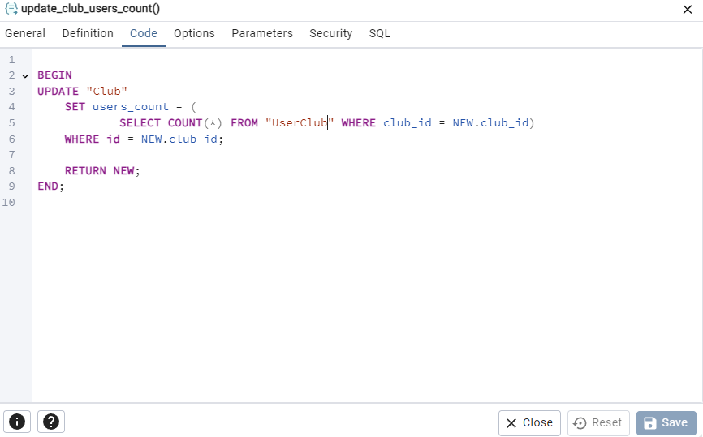
Изображение 4
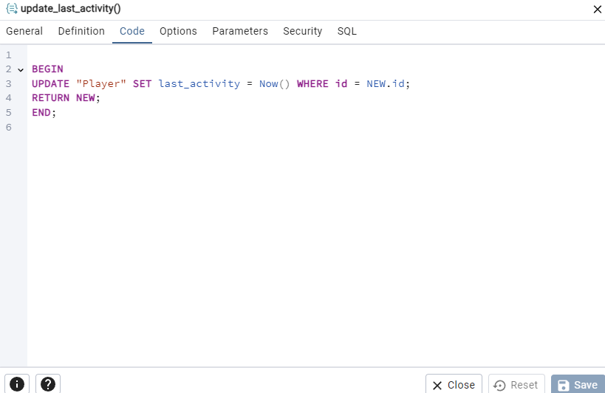
Изображение 5
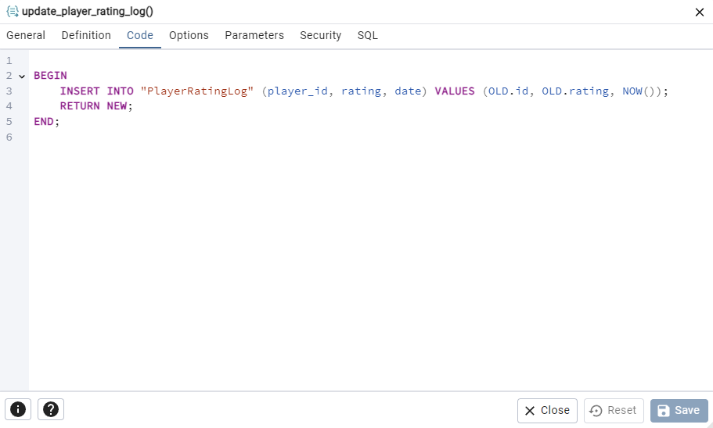
Изображение 6
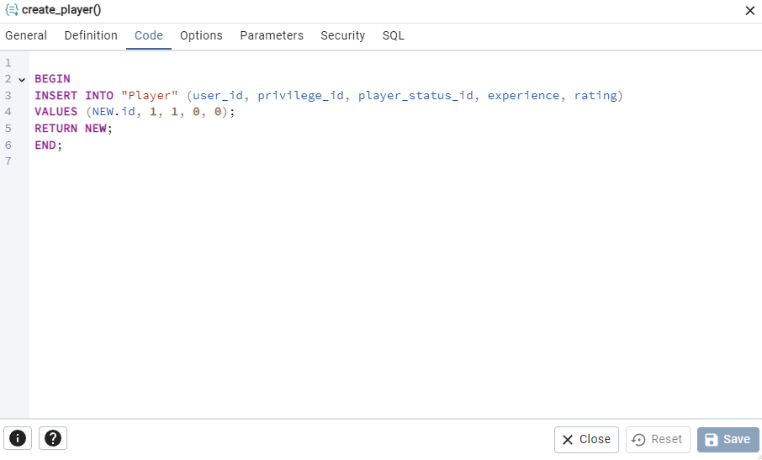
Изображение 7
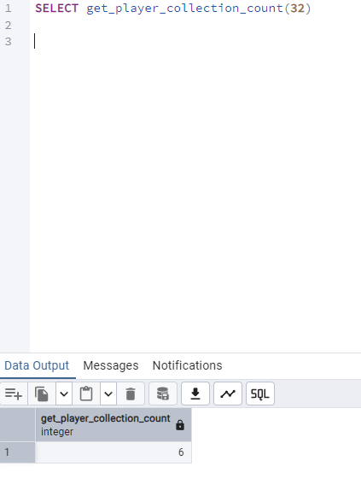
Изображение 8
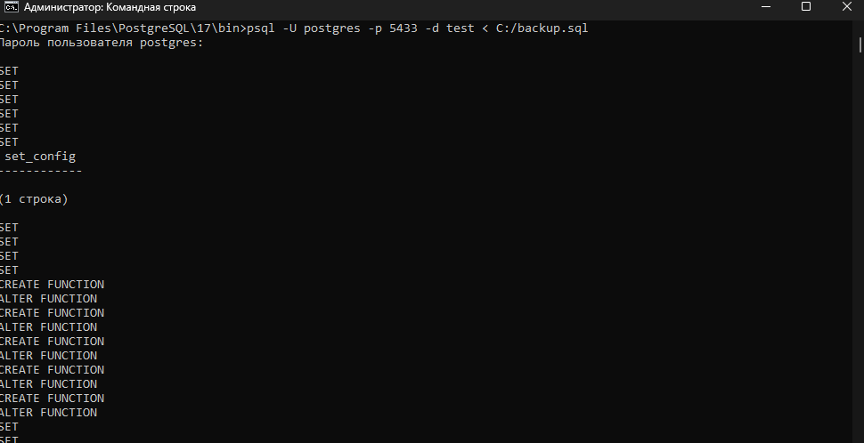
Изображение 9
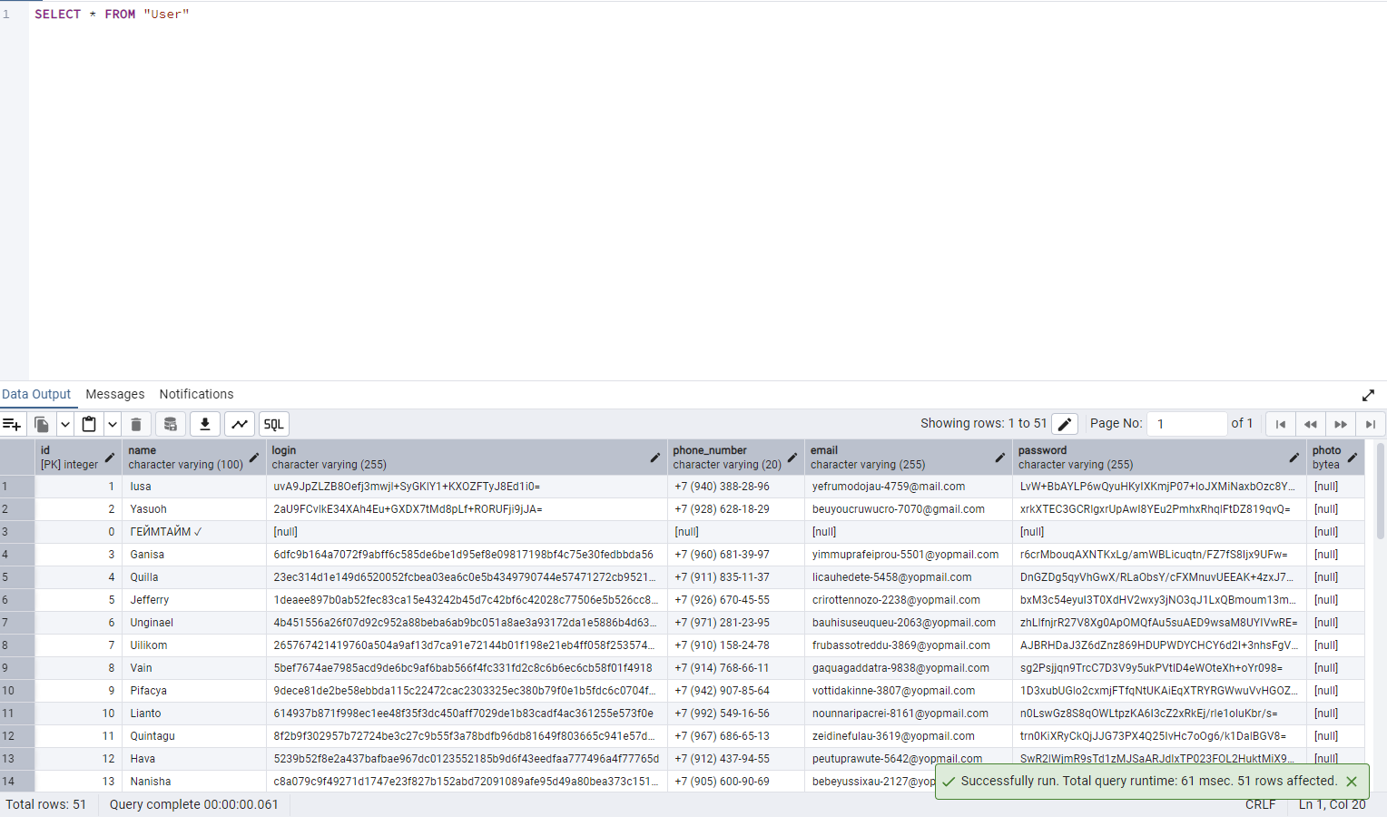
Изображение 10
